

本科实验报告

课程名称： | 操作系统
姓 名： | 黄文杰
学 院： | 计算机科学与技术学院
系： | 计算机科学与技术系
专 业： | 软件工程
学 号： | 3210103379
指导教师： | 夏莹杰

2023年 12月 24日

浙江大学操作系统实验报告

实验名称： Lab 5: RV64 缺页异常处理
电子邮件地址： 2438452556@qq.com 手机： 15167970568
实验地点： 浙江大学玉泉校区 实验日期： 2023 年 12 月 10 日

一、实验目的和要求
- 为 task 加入 fork 机制，能够支持通过 fork 创建新的用户态 task 。

实验过程
- 准备工作
（1）此次实验基于 lab5 同学所实现的代码进行。
（2）从 repo 同步以下文件夹: user 并按照以下步骤将这些文件正确放置。
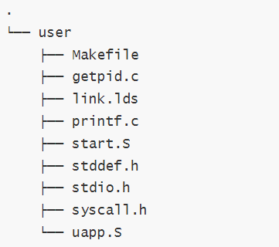
- 修改 task_init 函数中修改为仅初始化一个 task ，之后其余的 task 均通过 fork 创建。
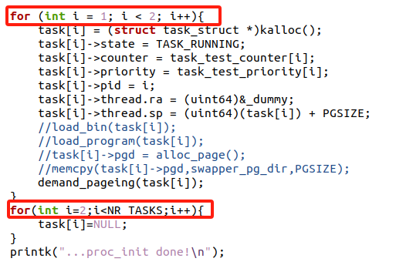

- 实现 fork() 的处理逻辑
首先在syscall.h中增加SYS_CLONE等宏定义，以及sys_clone() 函数声明。
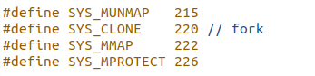
然后在trap.c 的 trap_handler函数中增加对SYS_CLONE（fork）的系统调用判断处理逻辑，这部分我写在 syscall() 函数中
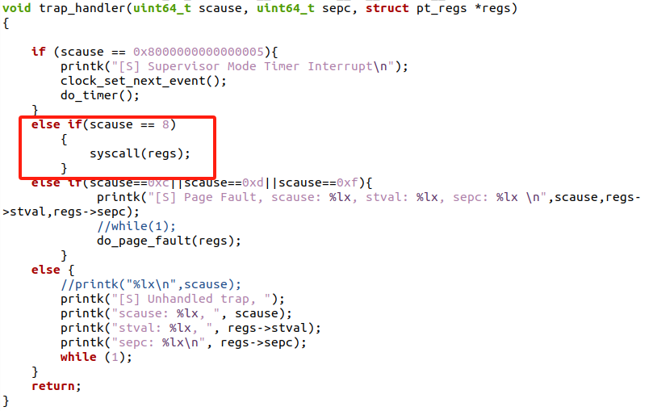

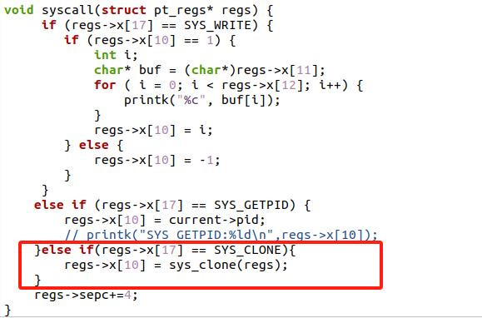

完成上面两步之后需要修改entry.s，增加 __ret_from_fork 符号，来处理fork之后子进程内核态栈的恢复逻辑。
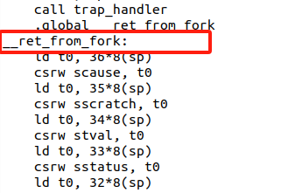

- 实现sys_clone()
  - 创建一个新的 task
参考 task_init 创建一个新的 task, 将 parent task 的整个页复制到新创建的 task_struct 页上，然后将 thread.ra 设置为 __ret_from_fork, 并正确设置 thread.sp。
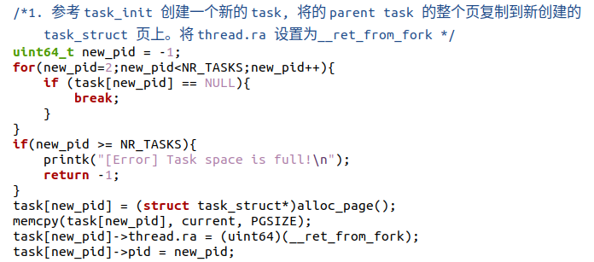

  - 计算 child task 的 pt_regs 地址，并设置其中的 a0, sp, sepc
利用参数 regs 来计算出 child task 的对应的 pt_regs 的地址，并将其中的 a0, sp, sepc 设置成正确的值。
因为pt_regs与task的其它变量存储在同一个page中，而子进程的task页和父进程的task页是同一个页，因此只要算出父进程 regs 在其task页中的偏移就可以知到子进程对应的pt_regs在其task页中的偏移，从而得知其地址
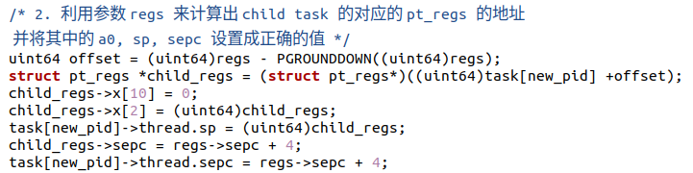

  - 为 child task 分配一个根页表
考虑到为 child task 分配user task需要用到根页表的映射，所以我改变了实验指导书推荐的顺序，先做了分配根页表这一步
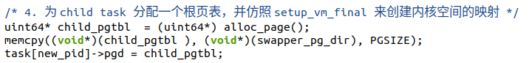
因为 swapper_pg_dir 已经做好了映射，所以直接把 swapper_pg_dir 复制到新分配的子进程页表中即可实现“仿照setup_vm_final 来创建内核空间的映射”这一步。

  - 为 child task 申请 user stack
为 child task 申请 user stack, 并将 parent task 的 user stack 数据复制到其中。
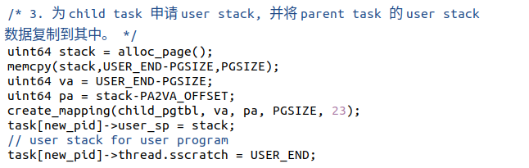
将 parent task 的 user stack 数据复制到 子进程的 user task 之后，还要进行映射（用子进程的根页表映射）

  - 根据 parent task 的页表和 vma 来拷贝 child task 的内存
在这一步我们需要利用 vma 来遍历父进程页表中映射到用户地址空间的页表项，并判断当前页表项是否已被parent task调入内存，如果是，则需要新开辟内存页，并从原来的内存中拷贝数据到新开辟的内存页中，然后将新开辟的页映射到 child task 的地址空间中
为了方便判断当前页表项是否已被parent task调入内存，我在 vm.c 文件中新定义了一个函数check_mapped() :
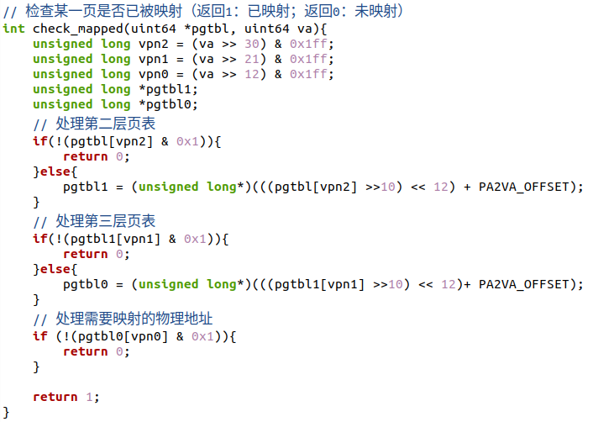
sys_clone() 函数中对应部分的代码如下：
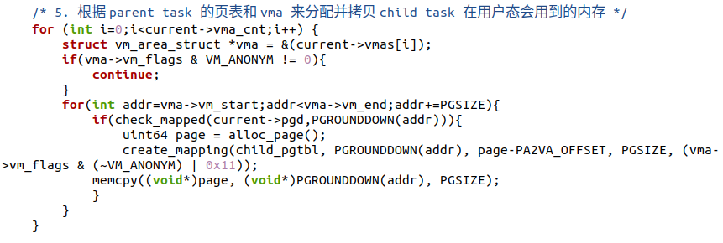

  - 返回子 task 的 pid
返回第一步得到的空task对应的pid值（如果没有找到会返回初始值-1，也即表示fork失败）
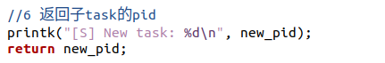

- 编译及测试
编译之后，对仓库中的三个测试样例 main 函数以及lhjgg 提供的测试样例进行测试，得到的结果如下：
- 第一个main函数
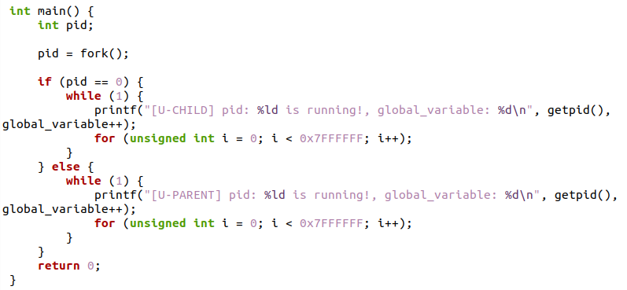
测试结果：
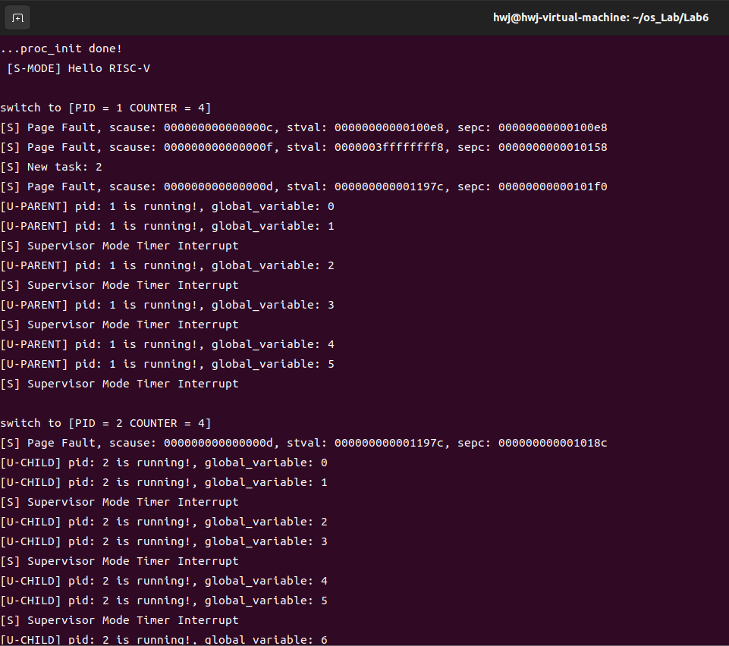

- 第二个main函数
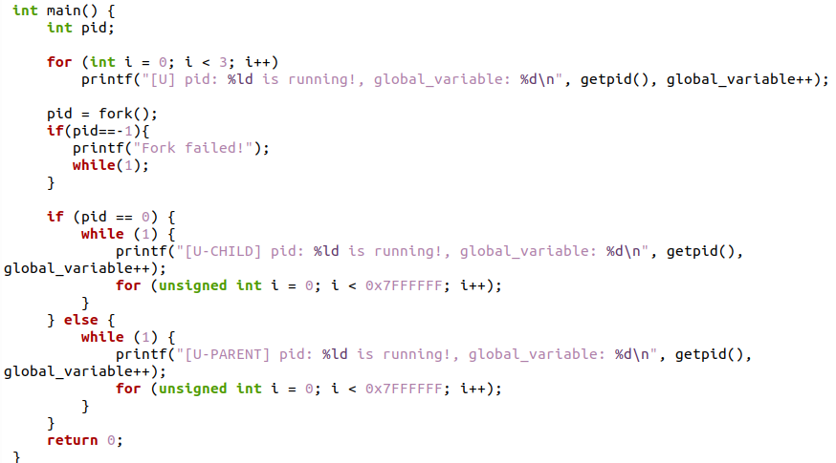
测试结果：
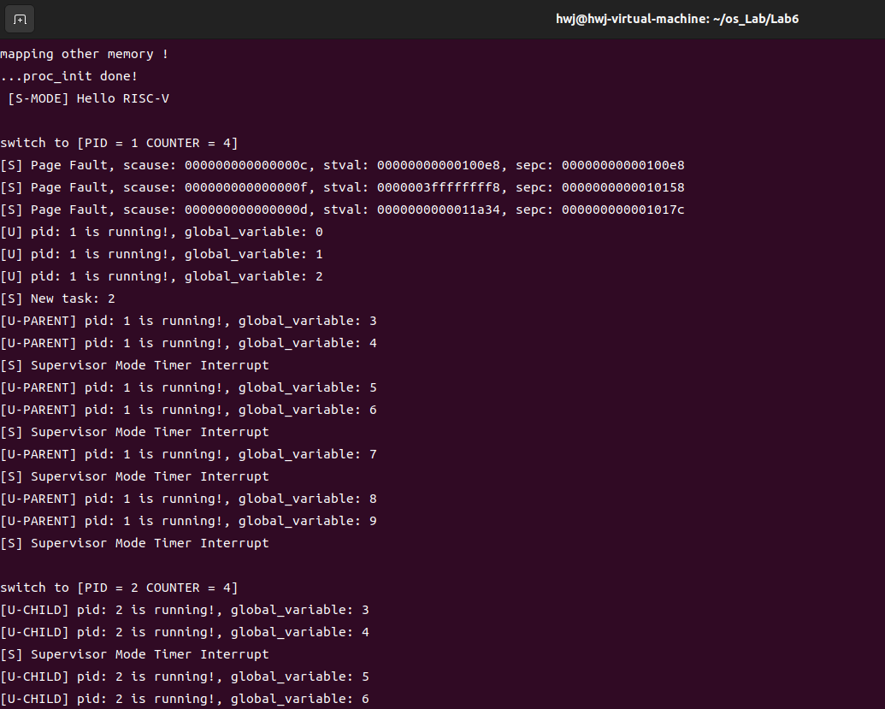

- 第三个main函数
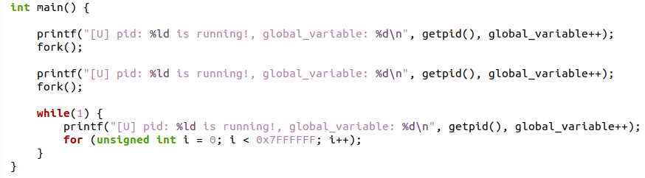
测试结果：
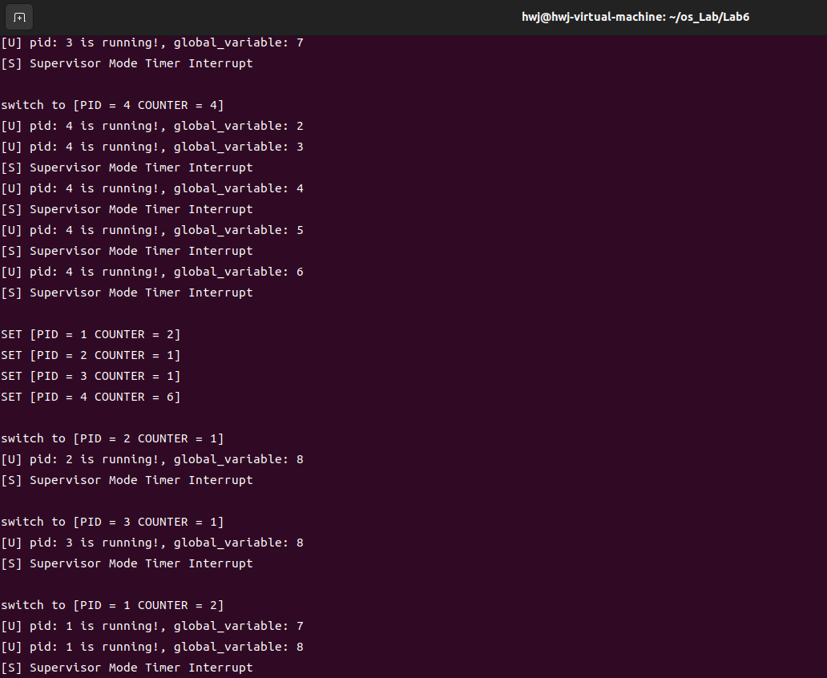

- lhjgg 提供的main函数
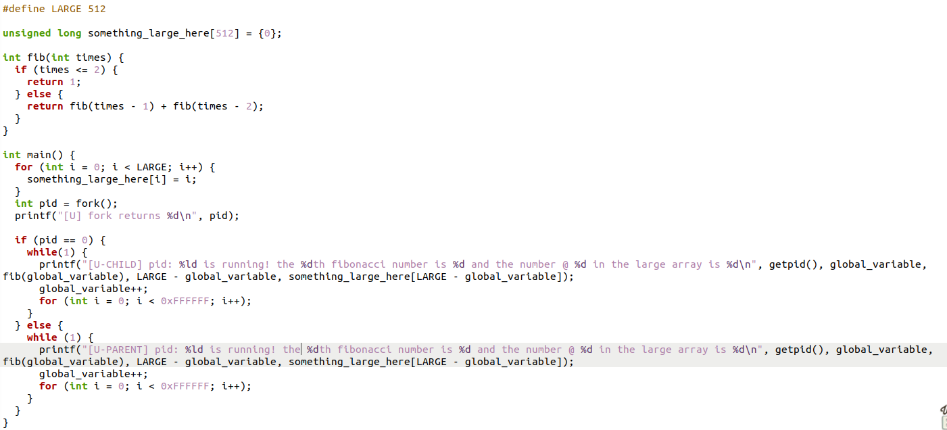
测试结果：
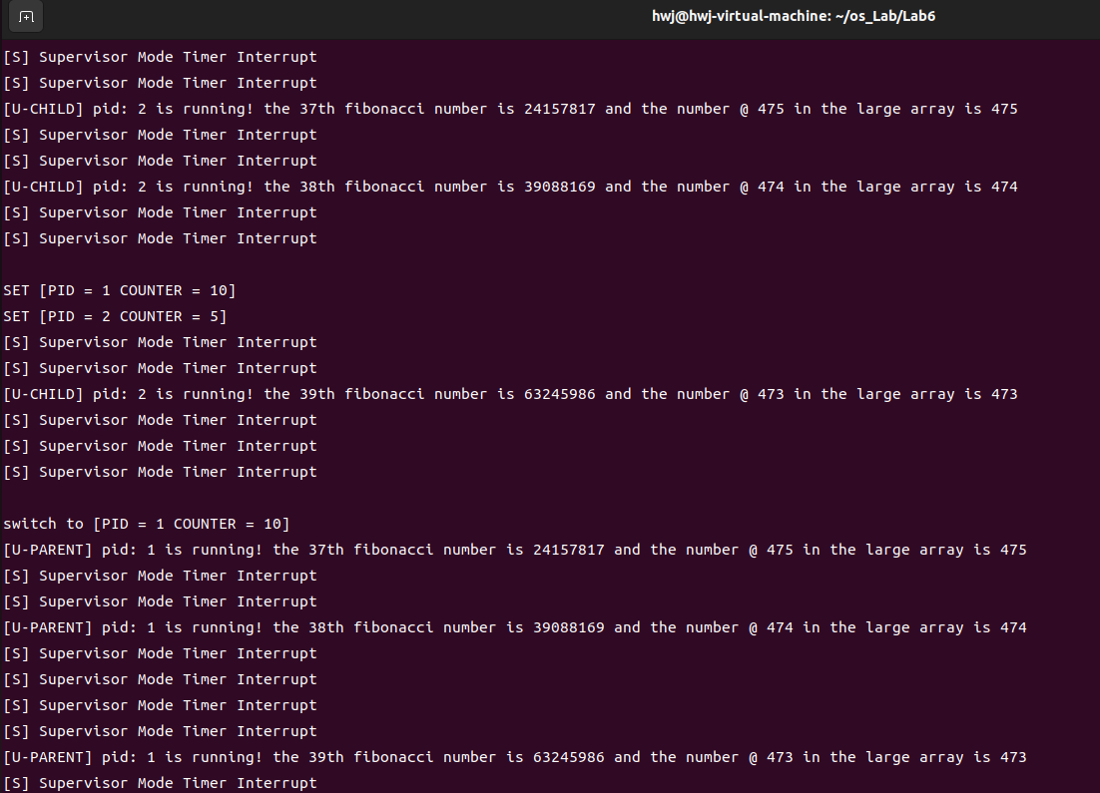

讨论和心得
做完lab5之后，对于fork的理解很有帮助。虽然在做这个实验的过程中遇到了程序跑不起来的情况，但经过层层调试，程序最终运行了起来。经过这个实验，我对 fork 的理解也更加深了，对于进程调度方面的知识也得到了巩固。除此之外，我还建议实验文档部分可以将实验内容部分可以写得更明确一些，比如这一步实验需要修改哪些地方，这样更加有助于同学理解实验、完成实验。

四、思考题
1. 参考 task_init 创建一个新的 task, 将的 parent task 的整个页复制到新创建的 task_struct 页上, 这一步复制了哪些东西?
复制了所有 parent task 对应页的内容，如低地址对应的 task_struct 结构体部分，以及高地址对应的 pt_regs 结构体部分（内核态的栈）

- 将 thread.ra 设置为 __ret_from_fork, 并正确设置 thread.sp。仔细想想，这个应该设置成什么值?可以根据 child task 的返回路径来倒推。

应该设置为child task 对应的 pt_regs 部分的地址，因为这一部分存储了 parent task 在进入 _traps 保存上下文时存入内核态栈的数据，这部分数据需要在 child task 被调度时，经过switch_to之后恢复（借助__ret_from_fork，来控制__switch_to后半段的程序执行流）。

- 利用参数 regs 来计算出 child task 的对应的 pt_regs 的地址，并将其中的 a0, sp, sepc 设置成正确的值。为什么还要设置 sp?

因为子进程有独立的栈空间。当子进程被调度从__switch_to返回时，它就成功从 pt_regs 恢复了原来父进程存入内核态栈中的数据，这部分包括 sp，因而我们需要重新设置 pt_regs 部分的 sp，来让子进程恢复内核态栈中的数据后，得到正确的属于自己的sp。

五、附录
- 参考资料
- RISC-V Assembly Programmer's Manual
- RISC-V Unprivileged Spec
- RISC-V Privileged Spec
- RISC-V 手册（中文）
- 【1000个Linux内存知识-007】-ELF文件中的段Segment和节Section的区别是什么？代码段和数据段是段还是节？.bss .data是什么？【readlef -l】_section和segment的区别-CSDN博客
- Lab 6：RISC-V 动态内存分配与缺页异常处理 - 知乎 (zhihu.com)

- 一些寄存器的详细信息
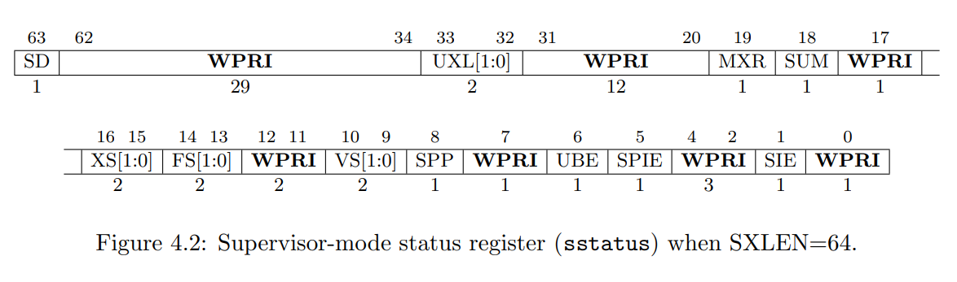

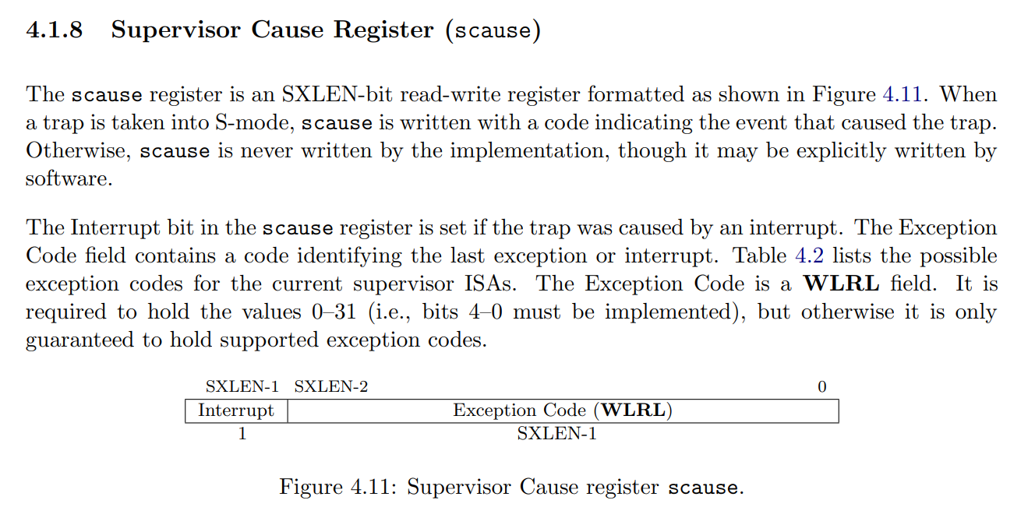

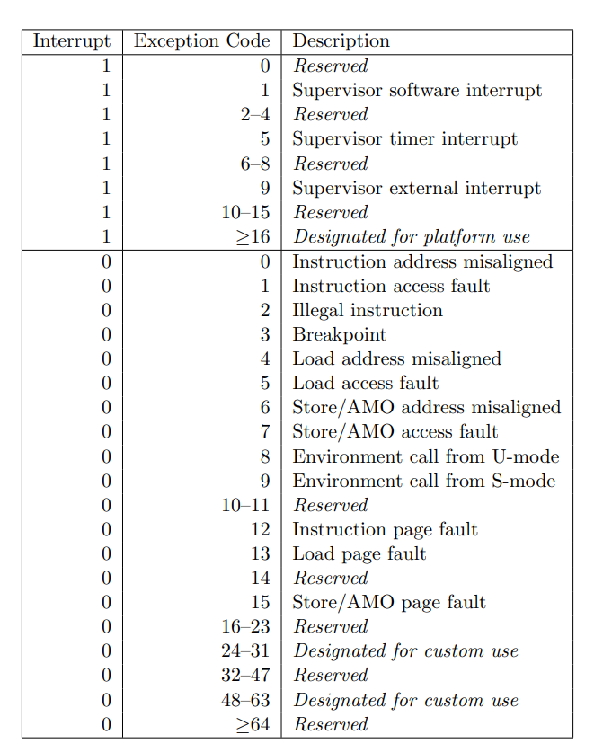

- RISC V 通用寄存器列表
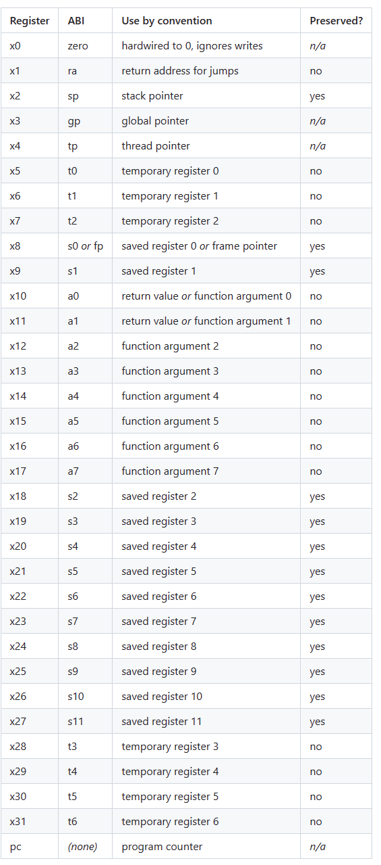

- 汇编指令
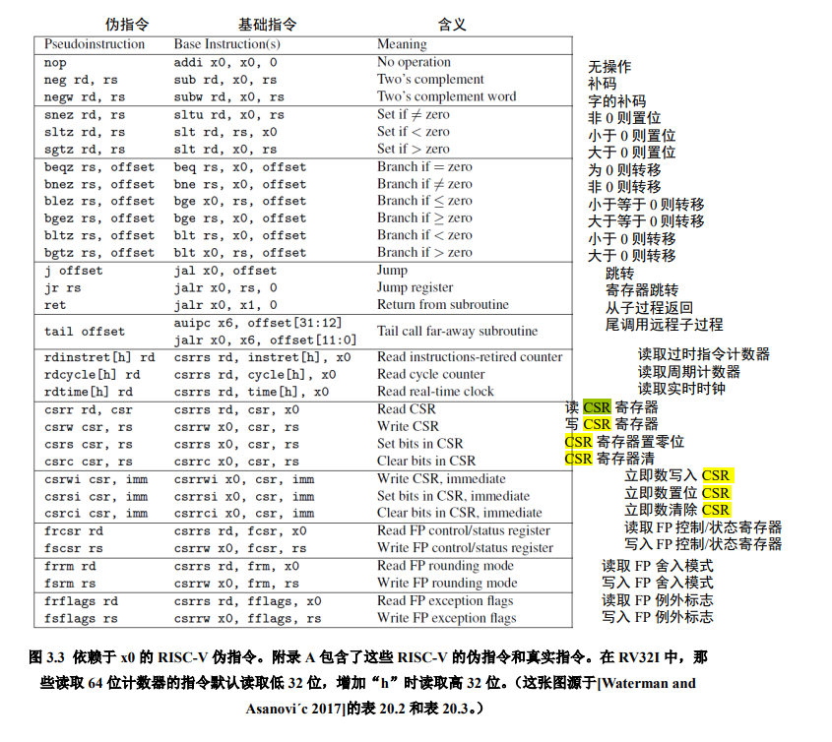
- 页表
